Základní škola Mělník, Jaroslava Seiferta 148, příspěvková organizace
PROJEKT EVROPA – naše šance
Podpora vzdělávacích aktivit národnostních menšin v roce 2019, MSMT-34081/2018

ŠKOLNÍ ZÁJEZD - BERLÍN 23. – 27. 4. 2019

Den druhý – Procházka Berlínem

Ferko, Zdenek, Jáchym, Filip

Den jsme začali v 8 hodin snídaní a v 9 hodin jsme vyšli z hotelu směr centrum. Za celý den jsme ušli 18 kilometrů a navštívili jsme spoustu zajímavých míst v Berlíně, jako například Braniborskou bránu, Alexanderplatz a televizní věž. Po příchodu jsme měli hodinu odpočinek a pak jsme v půl sedmé večer měli večeři v podání švédského stolu, která byla zase moc dobrá. Za dnešní den jsme zaslechli 14 sanitek.

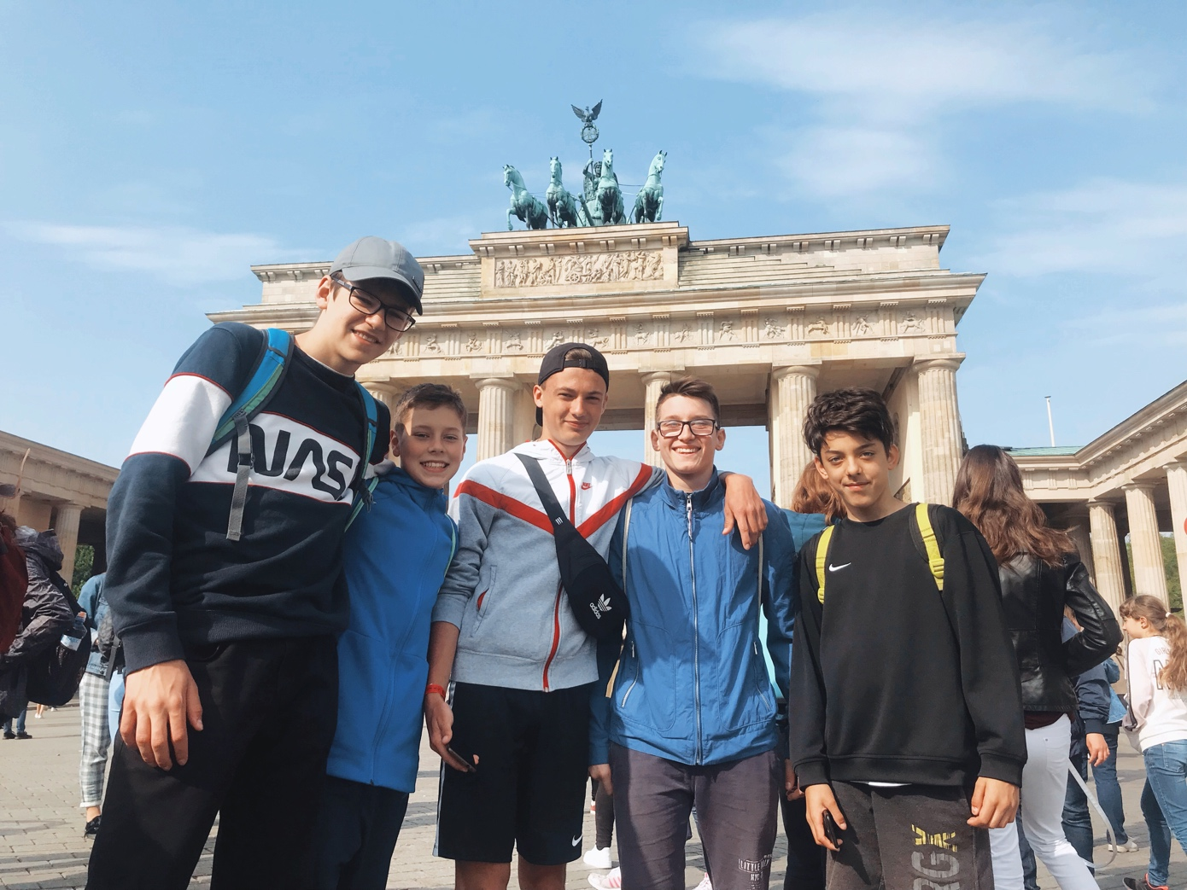

Pepa, Matouš, Matěj

Dnes ráno jsme posnídali a vyrazili na výlet po Berlíně. Navštívili jsme Braniborskou bránu a západní i východní Berlín. Viděli jsme sídlo německého sněmu, poté jsme se vydali na vyhlídkovou plavbu lodí. Zbytky berlínské zdi byly úchvatné.

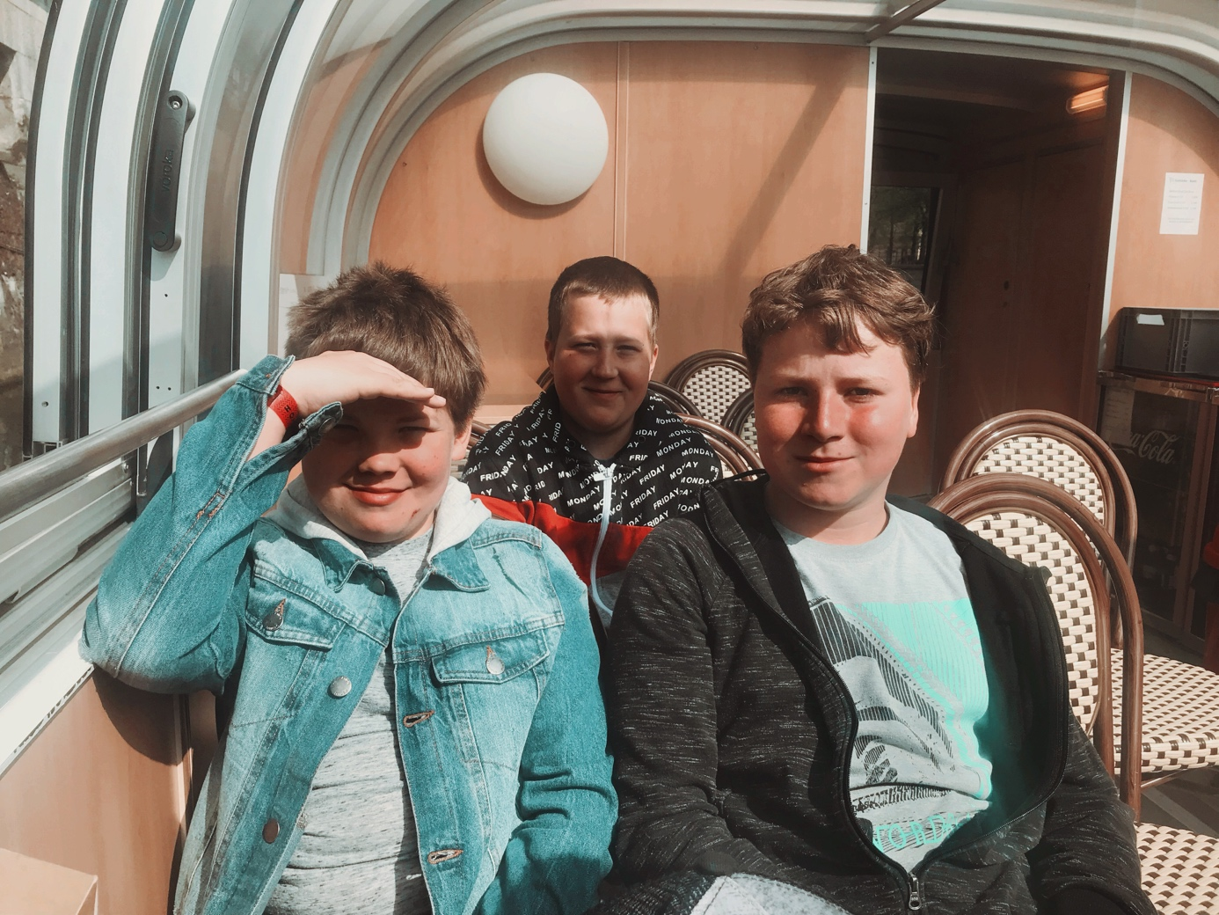

Kája, Verča, Týna, Kačka

V 7:30 byla snídaně a nebylo si na co stěžovat. Dnes byla na programu procházka po Berlíně. Šli jsme kolem mešity a věznice. Procházeli jsme kolem ministerstva a chtěli jít do Reichstagu, avšak tam musí být rezervace alespoň dva dny předem. Další zastávkou byl pomník věnovaný všem Romům, protože Němce mrzí, co dělali během 2. světové války. Poté jsme dorazili k Braniborské bráně, která rozdělovala Německo na východní a západní. V Německu bylo kdysi 18 takových bran, ale dochovala se pouze tato jedna. Prošli jsme kolem nejstarší univerzity v Berlíně, na které studoval i Albert Einstein. Dostali jsme se na výletní loď, kde jsme poslouchali informační nahrávku o památkách, kolem kterých jsme pluli. Potom jsme dostali rozchod u televizní věže. Většina z nás se odebrala nakupovat do Primarku. Následně jsme všichni šli k Berlínské zdi. Jelikož bylo hrozné vedro, dostali jsme další rozchod poblíž v jednom nákupním centru. Nakonec jsme šli k památníku věnovanému židům, kteří byli zavražděni za druhé světové války. Po prohlídce památníku jsme se po prochozeném dni konečně vrátili na hotel.

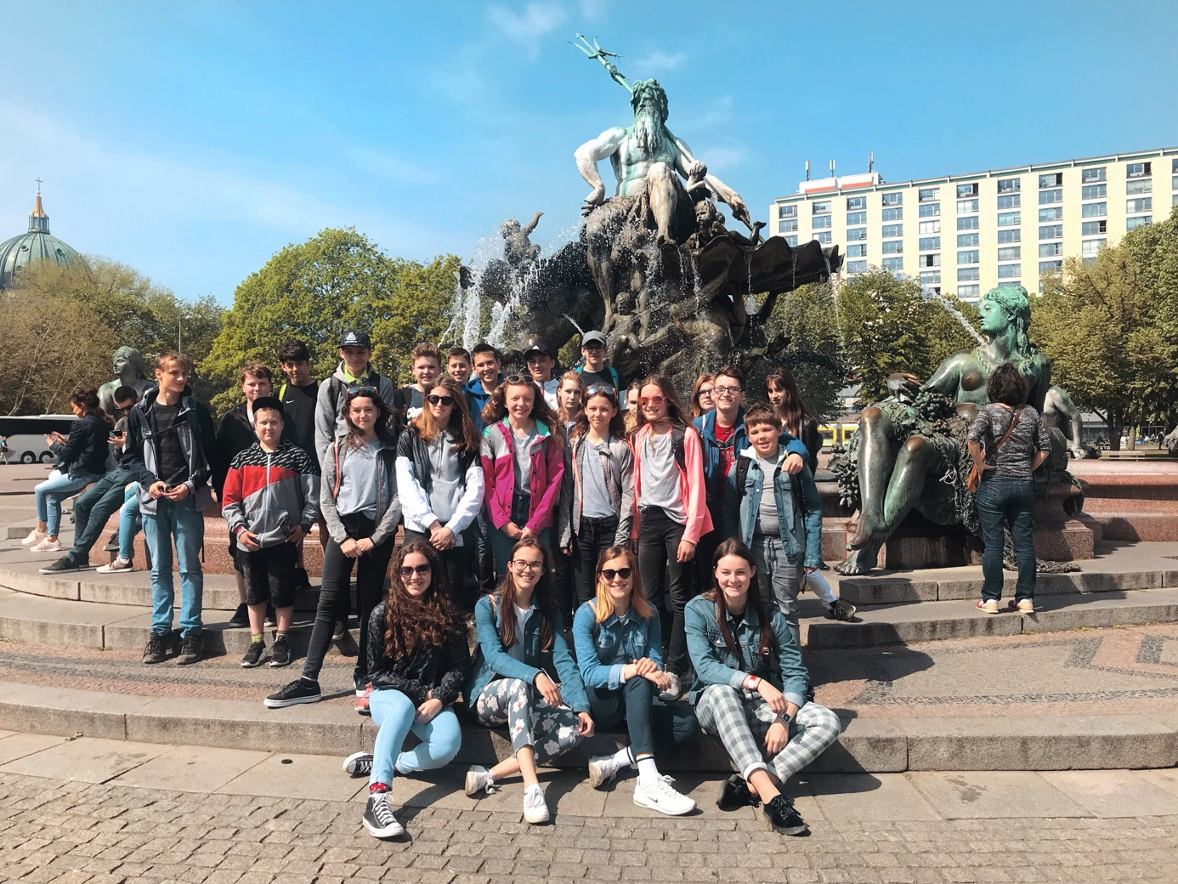

Eliška, Kiki, Áďa, Klára

Dnešní den jsme začali vydatnou snídaní. Dostali jsme obědové balíčky a v devět hodin jsme vyrazili na celodenní túru po Berlíně. Viděli jsme spoustu budov a památek, například televizní věž, Alexanderplatz a Berliner Dom. Projeli jsme se na lodi po řece Sprévě. Viděli jsme zbytky berlínské zdi a několik památníků. Nakupovali jsme také v Primarku. Tento výlet nás unavil tak, že jsme málem nedošli zpátky na hotel. Dnešek se nám moc líbil a těšíme se na zítra.

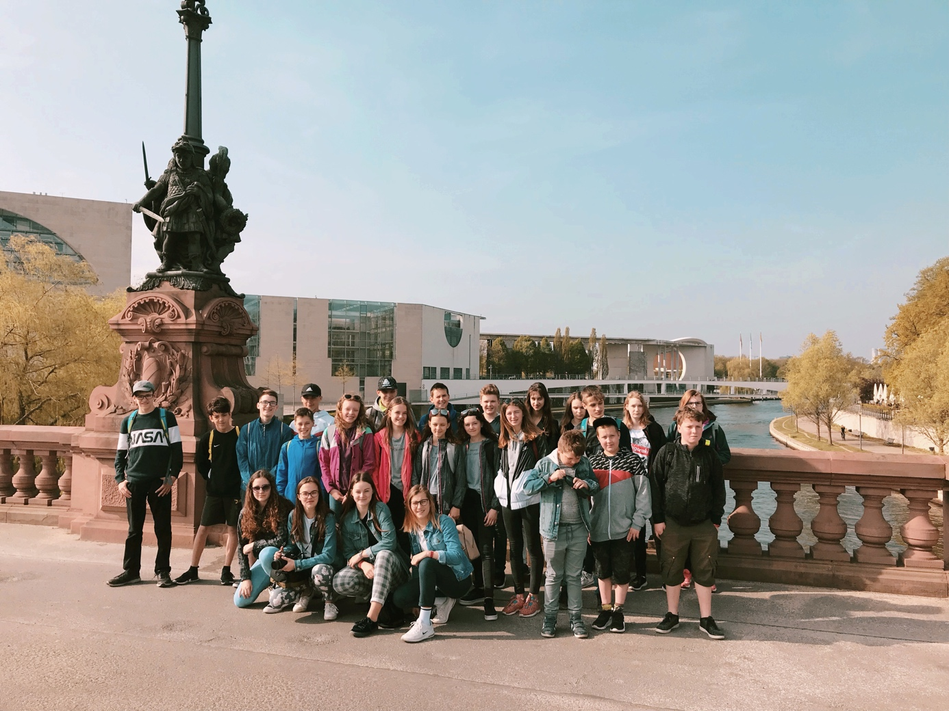

Naty, Niky, Eliška, Stella, Sofča

Dnes jsme šli na celodenní výlet. Cestou k Reichstagu jsme šli kolem velkého a přísně střeženého berlínského vězení. Jako první jsme se zastavili u Braniborské brány a pak jsme u univerzity měli najít a vyfotit památník na místě, kde se pálily knihy. Další zastávka byla na výletní lodi, kterou jsme objeli spoustu památek Berlína. Pak jsme se zastavili u televizní věže, kde jsme zjistili, že bychom museli čekat dlouho na vstup, takže jsme se vydali do nákupního střediska, kde jsme měli skoro hodinu rozchod. Dále jsme také navštívili zbytky berlínské zdi, a nakonec jsme šli do jednoho z největších nákupních center v Berlíně, ze kterého jsme pak vyrazili na hotel.

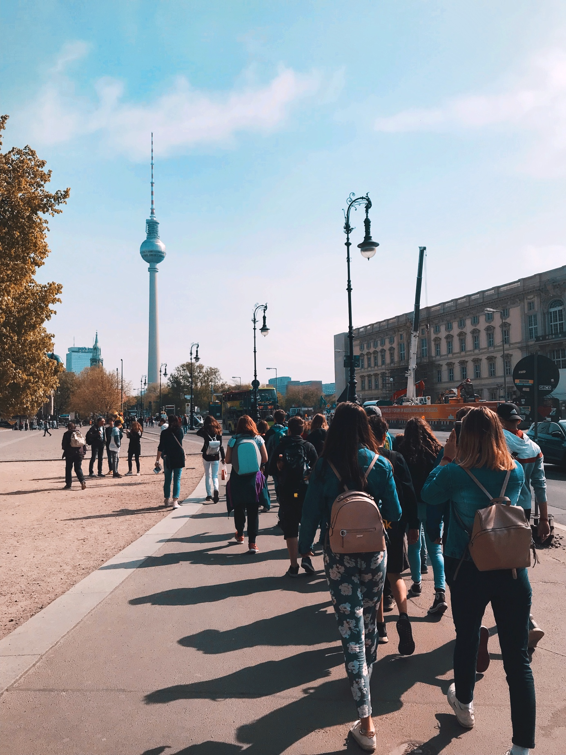

Filip, Milan, Martin, Petr

Dnes ráno jsme šli na celodenní výlet po Berlíně. Viděli jsme tam mešitu a v centru města velkou věznici. Pak jsme navštívili pomník obětem války, ve kterém byla socha matky a mrtvého syna. Pár metrů vedle byla jedna z nejznámějších německých univerzit, kde studoval i Albert Einstein. Pak jsme šli hledat místo, kde se pálily knihy. O kus dále jsme nastoupili na loď, ze které jsme pozorovali berlínské památky. Za chvíli jsme se dostali k nákupnímu centru, kde jsme dostali rozchod. Pak následovala dlouhá cesta na hotel. Když jsme potom přišli do hotelu, lehli jsme na postel. O hodinu později jsme si došli na večeři a pak jsme šli do Kauflandu.

